宜蘭縣101年度內城國民小學飲用水特色推動成果報告
壹、實施計畫
一、現況分析需求評估：
本校裝設飲水機，使全校教職員生能擁有安全衛生且便利的飲水環境。提供師生更健康、安全與方便的飲用水，更能配合節能減碳、環境保護之需求，培養學童以開水代替瓶裝水或飲料的健康習慣。
二、計畫目標：
(一)提供師生方便及安全無虞的飲水環境。
(二)定期保養並改善現有飲水機功能，減少故障及提升供水品質。
(三)減少使用瓶裝水、杯水或飲料的機會，培養師生良好的生活習慣。
三、實施期程：101年1月1日至101年12月31日。
四、執行策略行動方案：
(一)採購設備：溫熱飲水機。
(二)採購數量：6台。
(三)裝設地點：A棟教室1F、A棟教室2F北側及A棟教室2F南側、幼兒園、教師及行政辦公室、校長室各壹台。
(四)服務對象：全校教職員生。
(五)用 途：供應潔淨、安全且方便取用的飲用水。
五、預期效益：
(一)提供師生方便及安全無虞的飲水環境。
(二)定期保養並改善現有飲水機功能，減少故障及提升供水品質。
(三)減少使用瓶裝水、杯水或飲料的機會，培養師生良好的生活習慣。
六、經費預算：年度預算支付。
七、附件
(一)附件2-1：101年度實施計畫自評表
(二)附件2-2：「須加裝飲水機處所」照片

附件2-1：實施計畫自評表
一、現況分析：
項目 | 內容
學校類型 | 般學校 □山地、離島或原住民地區學校
學校規模  (班級數) | 7 班（含幼稚園、特教班）
現有相關教學環境設備年限情形 | 學校目前共有6台飲水機。  無使用不當情形且委由廠商定期保養及定期水質檢測，出水品質均符合檢測標準。
學校特性(重點發展特色) | (一)善用本校之體育運動設施，積極推展學校社區化。  (二)社團活動多元化，提供學生適性發展的機會。
二、整體規劃及效益分析：
項目 | 內容
受益學生數 | 120 人
先期規劃作業 | (一)了解目前師生飲水機使用情形與需求。  (二)確定現有飲水機台供水品質與狀況。  (三)研擬飲用水改善計畫並進行所需經費估算。
效益評估 | (一)提供師生方便及安全無虞的飲水環境。  (二)定期保養並改善現有飲水機功能，減少故障及提升供水品質。  (三)減少使用瓶裝水、杯水或飲料的機會，培養師生良好的生活習慣。
急迫性分析 | 目前所使用飲水機的保養維護均由年度修繕經費中勻支。
可行性評估 | 成效良好。
配合教育政策規劃說明 | 藉由提供足夠飲用水培養師生健康的生活習慣，並減少使用瓶裝水、杯水甚至各式飲料的機會，達到減碳環保的效果。

附件2-2：「飲水機處所」照片
A棟教室1F北側（一二年級使用）()()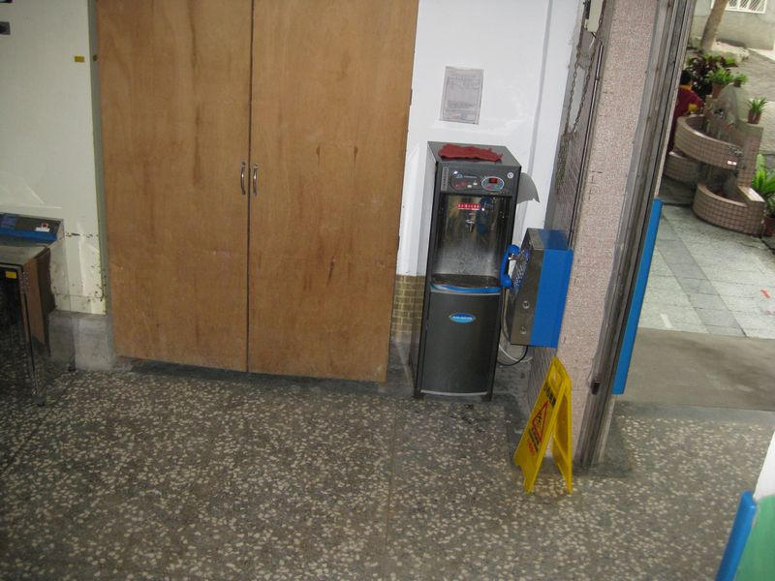

A棟教室2F北側（三四年級使用）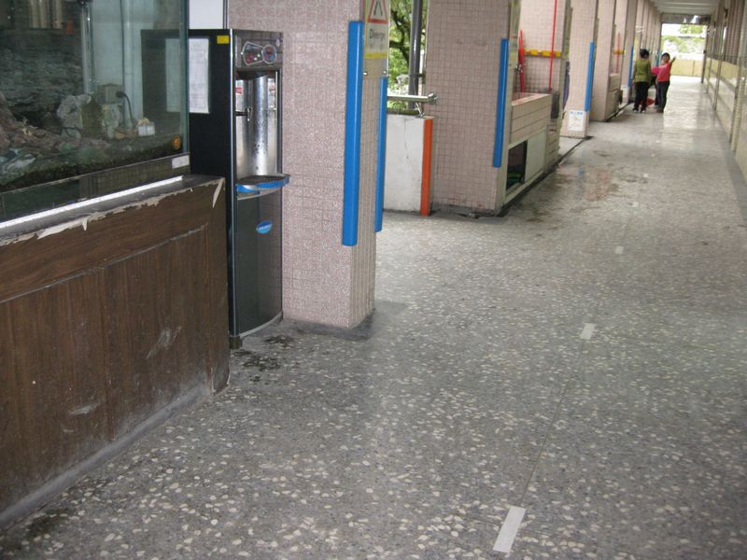

A棟教室2F南側（五六年級使用）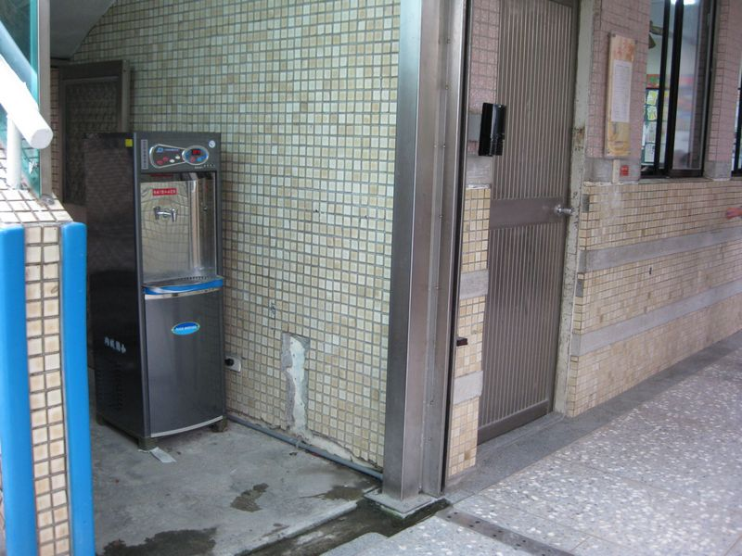

貳、學校推動成效
101年度飲用水檢測紀錄
編號 | 購置日期 | 置放位置 | 檢測時間 | 檢測結果 | 保管單位 | 備註
1 | 99.12.21 | A101  辦公室用 | 100.12.21 | 符合 | 總務處 | 大杰環保局科技公司（電話02-25868135）
2 | 99.12.21 | A102  辦公室用 | 101.06.25 | 符合 | 總務處 | 大杰環保局科技公司（電話02-25868135）
3 | 98.08.27 | A105前  A棟教室1F北側（一二年級使用） | 101.09.26 | 符合 | 總務處 | 大杰環保局科技公司（電話02-25868135）
4 | 98.08.27 | A204前  A棟教室2F北側（三四年級使用） | 101.03.26 | 符合 | 總務處 | 大杰環保局科技公司（電話02-25868135）
5 | 98.08.27 | A201前  A棟教室2F南側（五六年級使用） | 100.06.20 | 符合 | 總務處 | 大杰環保局科技公司（電話02-25868135）
6 | 99.12.21 | B105  （幼稚園使用） | 100.09.23 | 符合 | 總務處 | 大杰環保局科技公司（電話02-25868135）

參、活動紀錄
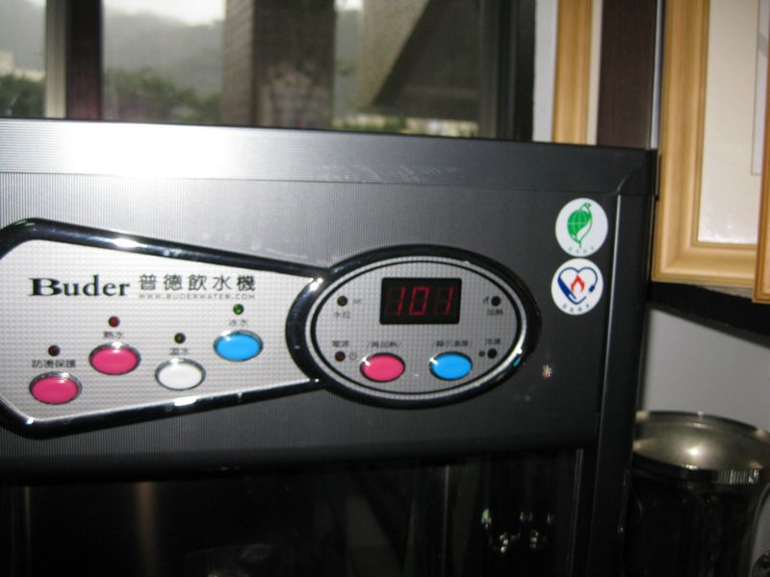
說明： |  | 使用具環保標章之飲水機
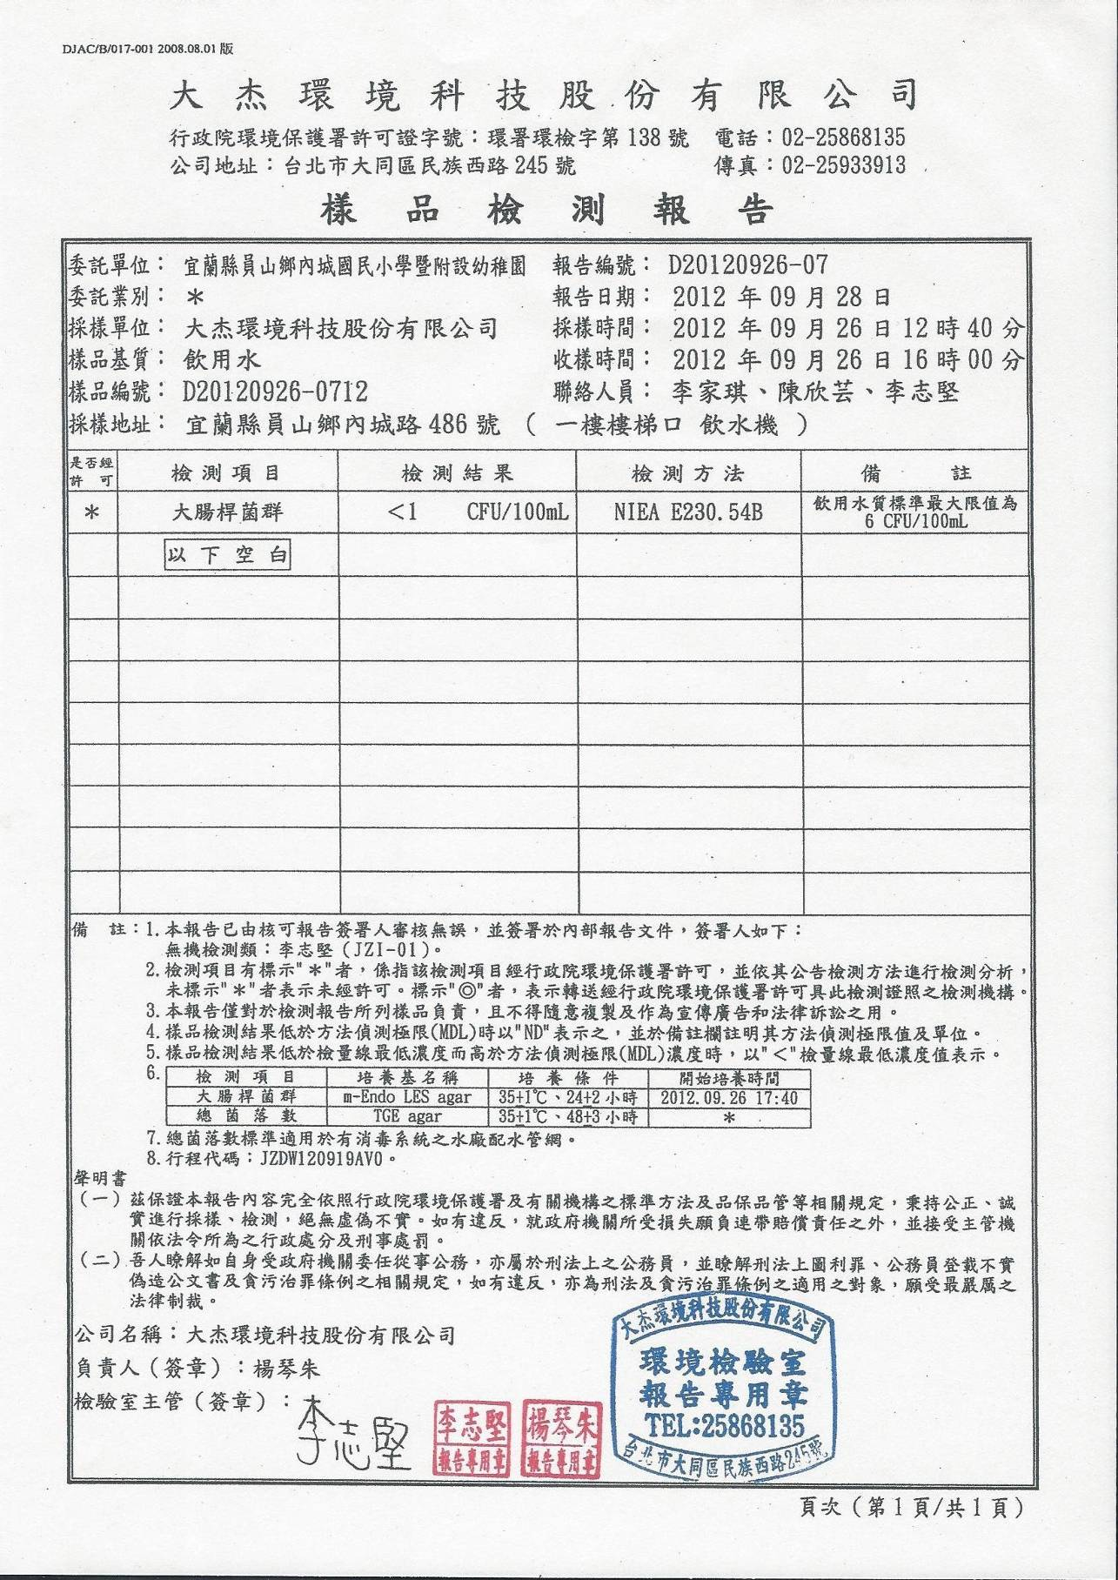
說明： |  | 飲用水定期檢查
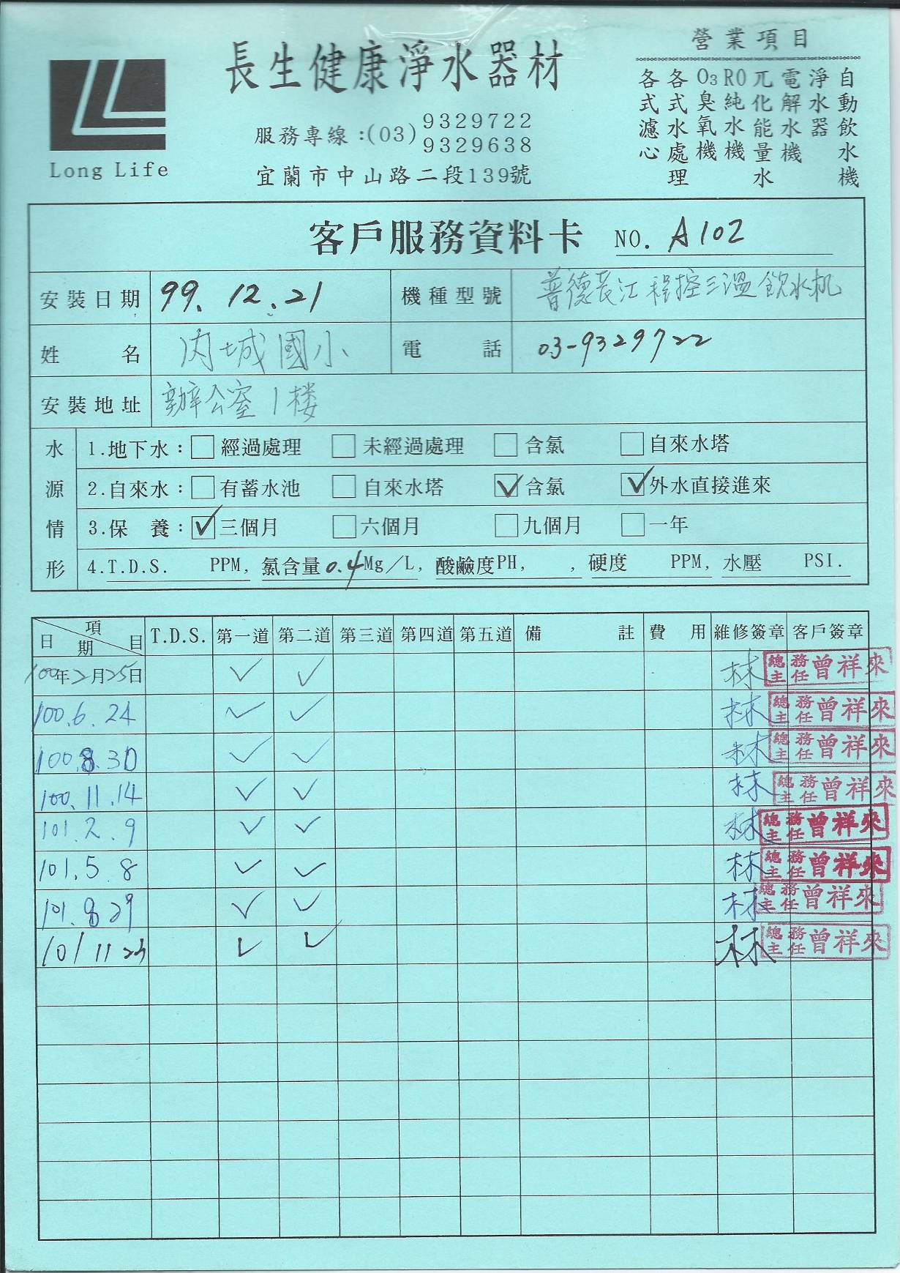
說明： |  | 飲用水定期更換濾材
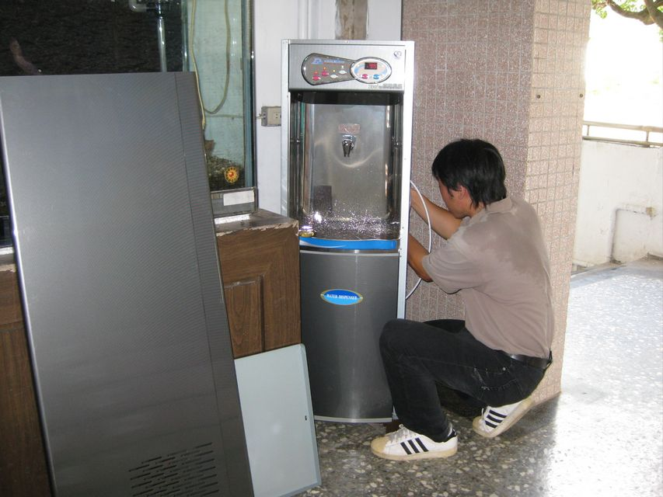
說明： |  | 飲用水定期檢修
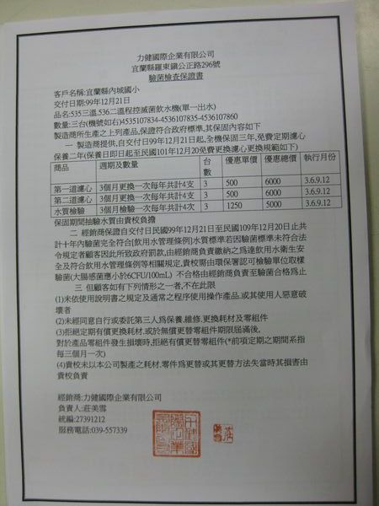
說明： |  | 與廠商簽定----飲用水驗菌保證書
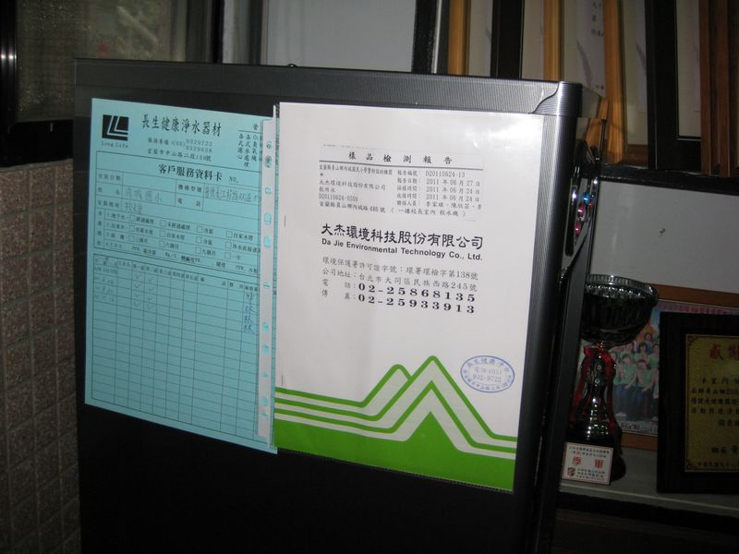
說明： | 飲用水水定期檢查登記表依規定公開張貼

肆、相關佐證資料
一、飲用水設備維護：
(一)飲水機定期維護工作(清洗、更換、消毒)。 |  | 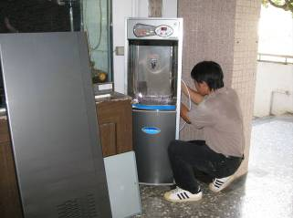 | 每三個月消毒保養及更換濾心。
(二)將維護及水質抽驗報告登錄於飲水機保養卡。 |  | 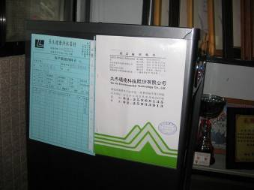 | 與廠商訂定合約
(三)本校無水塔。
(四)飲水機定期檢測 |  | 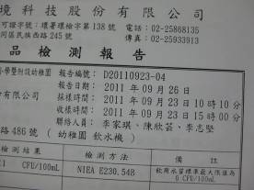 | 飲水機每三個月定期檢測1/8機台
二、飲用水設備管理：
(一)訂定飲用水維護保養計畫。 |  | 與廠商訂定合約，定期保養
(二)飲用水設備供應量充足。 |  | 本校合計六台飲水機 | 供應量充足
(三)飲用水設備裝置位置適當。 |  | 以兩班級共用一台，  幼稚園一台，辦公空間  計二台。使用非常方便
三、其他：
(一)飲用水設備設置熱水安全控制裝置。 |  | 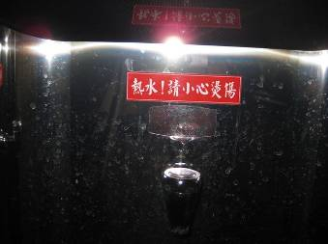 | 貼警示語
(二)飲用水設備電源、馬達能確保用電安全。 |  | 飲水機設備皆裝置漏電  斷路器
(三)飲用水設備符合環保節能標章。 |  | 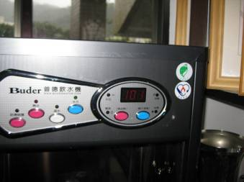 | 依規定購買環保產品
學校特色  及建議 | 定期更換濾水主機濾材，並於每季做水質檢測實施定期保養，以維護飲用  水品質。

